澳对华强硬的深层内因
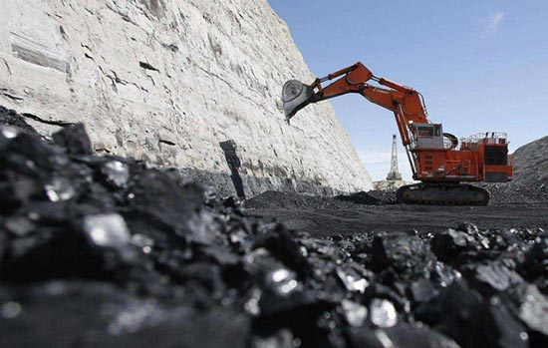
英国路透社9月4日发表长篇深度报道，揭示澳大利亚外交战略从此前在中澳贸易关系与美澳防务同盟之间采取平衡路线，转变为针对中国采取强硬立场，并不断在涉及中国核心利益问题上惹麻烦的原因。文章采访了两位澳大利亚前总理以及19位现、前任政府官员，将澳外交战略转变原因概括为四个方面：经济上，澳认为中国对铁矿石存在依赖；人事上，大批有国安和情报背景的人员进入澳政坛；外交上，澳有意将自己树立为中等国家反华标杆；内政上，澳商界丧失话语权。

文章称，多年来，澳大利亚政商两界的首要目标是，保护和扩大对华出口，将澳自然资源优势与中国快速发展的需求结合起来，出口产品主要有铁矿石、煤炭、天然气、葡萄酒等。在新冠肺炎疫情（以下简称“疫情”）暴发前，澳经济已借此实现连续29年的增长。但现在莫里森政府对中国的看法发生了巨大变化，认为中国对澳“民主体制”和国家主权构成威胁。两名澳政府消息人士表示，现在莫里森政府关于中国的讨论基本围绕两点，一是维护澳主权，二是抵抗“中国动摇澳政治体制”的行动。

澳对华立场的转变始于2017年，而非今年年初澳突然响应美国节奏要求调查疫情起源。那时中美关系还未急剧恶化，而澳中关系却已变化。这种变化在一定程度上是由一群具有安全和情报背景的澳官员造成的。在议会层面，自由党和工党都存在反华鹰派，他们自称“金刚狼”（注：该称号原本是电影《赤色黎明》中一群反抗苏联入侵的西方年轻人的绰号）。这些议员于2019年正式在议会中结成一股势力，但目前还没有人进入内阁。在“金刚狼议员团”中，最著名的是前特种兵、自由党议员、现任澳议会情报监督委员会主席安德鲁•哈斯蒂（Andrew Hastie）。2019年8月，哈斯蒂曾将西方对中国的鸽派态度比作二战前法国未能阻止纳粹德国的“绥靖政策”。在政府层面，特恩布尔（Malcolm Turnbull）政府2017年指派澳大利亚安全情报局（ASIO）编写了有关“中国通过当地商人的政治捐款，渗透澳大学，干预当地中文媒体，直接影响澳政客决策”的报告，并向议会提交了《外国干涉法》。在ASIO报告出台后，澳国防和安全机构成为时任总理特恩布尔的主要顾问，接管了澳对华政策，澳外交部的鸽派意见则被搁置。

特恩布尔政府于2018年8月首先对华为发难。澳是第一个以“国家安全”为由禁止华为进入5G电信网络的国家。特恩布尔本人是澳第一家互联网服务提供商的共同创始人，他认为华为5G将使中国拥有“破坏澳经济的能力”。同时，时任澳最高技术情报机构通信管理局（Australian Signals Directorate）局长迈克•伯吉斯（Mike Burgess）表示，无法降低华为所带来的“技术风险”。伯吉斯此前在松峡澳美联合国防设施（Joint Defence Facility Pine Gap）就职，该基地位于澳沙漠地区，是美国保密级别最高的卫星跟踪和导弹发射监控站点。澳大利亚不仅带头封杀华为，其情报官员还和美国一道，积极游说英国参加封禁行动。当时，英国认为重点应关注俄罗斯干预，但安德鲁•希勒（Andrew Shearer）等澳官员坚持表示，英国必须了解中国带来的风险。希勒于2016年至2018年在美国智库战略与国际研究中心（CSIS）工作，2017年在美国众议院武装委员会听证会上称，中国“有意破坏自由世界秩序及其根基”，2018年从国家情报局（Office of National Intelligence）调任莫里森内阁秘书。政府消息人士表示，希勒已成为当前最能影响澳对华政策的人物，其目前的工作重点是在东海、南海问题上与亚太国家结成同盟，协助美国通过这些事务阻滞中国的发展。希勒敦促澳总理与日本、印度展开更密切的接触。今年6月，澳印达成战略伙伴关系，使两国能够相互进入对方军事基地，并允许澳向印提供重要的稀土资源。

澳大利亚亚洲协会政策研究所（Asia Society Policy Institute）高级研究员理查德•毛德（Richard Maude）主导了2017年澳政府《外交政策白皮书》的发布工作。该白皮书的主要内容是澳在中美可能发生冲突的世界中该如何进行规划。毛德于2013年至2016年任澳大利亚国家评估办公室（Office of National Assessments）主任。他表示，在当前环境下，与本地区及全球其他大国和中型国家合作对澳意义重大，这有助于向中国表明“我们并不孤单”，也可以很好地反驳中国宣扬的澳依照美国指示行事的观点。文章称，澳正与中国对抗，这可能预示着未来会发生更多事情，因为世界上较小的国家正对日益强大的“亚洲经济超级大国”做出回应。

澳大利亚拥有铁矿石这一独特优势，愿意押上中澳两国每年1720亿美元的贸易额和自己每年510亿美元的贸易顺差来对抗中国。莫里森2017年任财政部长时曾访问过中国，那次经历为其对华采取强硬立场奠定了基础。当他听到中国官员向他介绍澳大利亚铁矿石在中国拥有“独一无二”的地位时，莫里森确信澳中贸易是一种双向依存的关系，而澳大利亚铁矿石对中国来说是必不可少的。莫里森曾表示，这是互惠互利的关系，中国可以从澳获得高质量的能源、资源、农产品和越来越多的服务，使其经济更强大，澳也可以从中国获得高质量的制成品，使澳更强大。特恩布尔则表示，不管中国如何“吹牛”，最终还是离不开澳大利亚。正是其2015年至2018年任总理期间，澳中关系开始趋于冷淡。特恩布尔表示，如果中国突然发现大量品相适合的铁矿石，且能以具有竞争力的价格开采，那么中国就会对澳讨价还价，但这种情况并没有出现。中国公司之所以会购买澳商品或服务，不是因为他们想对澳做好事，而是因为澳产品物有所值，品质优良。文章称，到目前为止，中国还没有将铁矿石作为报复澳的潜在目标，原因是澳占中国铁矿石进口量的60%，对推动经济发展至关重要，而中国现在正试图在疫情结束后恢复生产能力。但澳对华强硬路线是否能为其他中型国家提供范本还有待观察，因为澳有中国很难找到替代来源的铁矿石，而其他国家缺乏这种影响力。

前工党政府总理陆克文（Kevin Rudd）接受采访时，既表达了支持对华强硬立场，也质疑现政府如此处理对华关系是否妥当。他表示，中国很难对付，莫里森政府对华制造“持续性危机”并不明智，而这实际上已成为莫里森领导的自由党的竞选武器。中国绝不会对澳采取任何损害其自身利益的经济措施，但澳不要觉得高枕无忧，中国可能会将除铁矿石之外的其他所有商品和服务作为反击目标，这将迅速增加澳对华政策的经济成本。然而，当前澳大利亚的政治气氛无法让人就对华关系展开理性讨论，因为人们很容易因此而被定义为对华鹰派或亲华人士。

陆克文所描述的这种气氛造成澳商界的沉默。当中国4月份威胁对澳展开“经济报复”时，各产业的主要人物开始致电澳政府贸易部长西蒙•伯明翰（Simon Birmingham），表示对此事的担忧。但在公开场合，澳大利亚商界领袖仍对中澳关系急速下滑保持沉默。一方面，铁矿石商人没有太多抱怨，因为其唯一竞争对手巴西淡水河谷公司（Vale）因疫情停产，中国没有其他可靠供应商。6月，澳大利亚铁矿石对华出货量达到创纪录的99亿澳元（72亿美元），使年度铁矿石出口额首次突破1000亿澳元（732亿美元）。西澳大利亚矿产与能源商会（Chamber of Minerals and Energy of Western Australia）首席执行官保罗•埃弗林汉姆（Paul Everingham）表示，中国需要澳商品，澳确实拥有世界上最好的铁矿石，这意味着澳大利亚处于强势地位，但铁矿石行业对最近中澳间的对抗气氛感到不安。另一方面，中国2018年停止对澳高层访问后，澳国家安全机构和外交部就为与中国有贸易联系的行业高管组织了情况通报会。一位农业行业的消息人士表示，高管被告知，如果他们抱怨就等同于“向中国提供弹药”，中国会以此反制澳政府，因此建议各公司与澳官方合作，提供自己在中国遭受“不公正待遇”的证据，揭露中国“对澳贸易报复的企图”。澳政府还告诉行业高管们，正在为其寻找替代市场，已准备进入印尼市场，并正与英国、欧盟、印度展开谈判。文章称，澳商界此时的沉默与2018年形成鲜明对比。当时，企业的首席执行官们抱怨特恩布尔政府与中国的争执会损害两国贸易，并劝其修复中澳双边关系。特恩布尔回忆起当时的情况时表示，以前一旦中澳之间出现不满或意见分歧，澳商界中的许多人就会把屁股坐到中国一边，但现在商界开始“觉醒”了。

太和微评

路透社这篇深度调查文章比较全面而深刻地揭示了中澳关系急转直下的内因。从文章中可以看出，澳大利亚选择对华强硬政策，并不是其政治高层头脑发热、一味“随美起舞”的结果，恰恰相反，澳、美在作出该决策前，已经进行过充分的评估和考量。对于文章所反映的相关情况，需予以重视并加以深入分析。

其一，从文中可见，澳大利亚政界推动反华立场的官员普遍与美国主导下的澳情报机构有很深的渊源，而且澳政界本身已在很大程度上被美国势力渗透和操控。因此，虽然澳执行对华强硬政策早于其他美国盟友，但这有可能并非澳政府的自主选择，而是澳美双方的联动。鉴于澳已经成为中美战略竞争中必须要拿下的一个“外围要点”，在应对澳挑衅时，就需要站在超越双边关系的更高战略格局上进行考量。

其二，从文章中被采访人员口气看，澳政界对与中国对抗充满信心，坚信澳既可以继续从中国捞取经济利益，又可以无所顾忌地挑战中国核心利益。究其原因，主要是他们认为中国经济发展离不开澳大利亚，双方若发生冲突，中国必须在出让核心利益与打断自身发展进程之间做出“双输选择”。我国需要制定摆脱对澳大利亚铁矿石依赖的中长期计划。

其三，此前曾为中澳关系改善发出正面声音的澳大利亚商界现已彻底陷入沉默。其原因到底是他们产生了“反华觉醒”，还是暂时观望局势？对此，我们尚待观察。改善中澳关系的根源在澳方，我国需要思考如何激发澳商界对澳政府当前对华政策的不满与反对。是通过进一步向其开放市场，以共同发展的远景进行善意引导，还是对其施以严厉惩罚，迫其倒逼澳决策者改弦易辙？当然，我们也还要考虑这样一种可能，即不论中国怎么做，澳商界都不再有能力参与澳政府决策，因为在美澳极右翼势力操弄下，澳已经成为了一个由“五眼联盟”情报体系控制的对华攻击堡垒。

通过上述分析我们不难发现，澳大利亚成为反华“急先锋”是其内部政局变化与美国因素共同影响作用的结果，其动力是反共反华的极右翼价值观，底气是中国对澳铁矿石的依赖，其行为直接关系着中美战略竞争的走向及其他国家的态度。中澳关系绝不是两国输赢那么简单，我国在对澳斗争中显示出的态度和最终的结果，将在很大程度上决定未来几年面临的外部环境。

中国的“惩罚”和澳洲亚太政策的选择
2020年6月24日
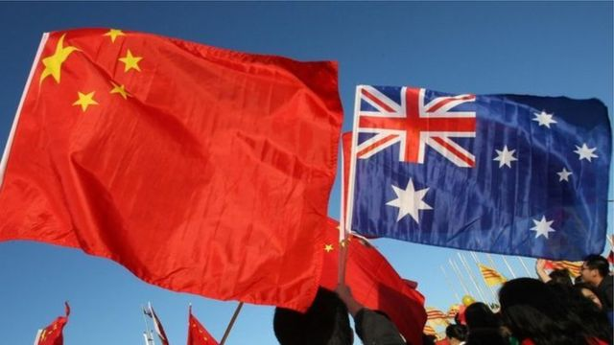
图像来源，GETTY IMAGES
图像加注文字，
在中美矛盾加剧的背景下，澳大利亚与中国摩擦也在增多。
在中国和美国矛盾摩擦日益加剧的背景下，中国对澳大利亚采取了一系列经济“惩罚”措施。
作为在五眼联盟中地理位置离南海和中国最近的国家，堪培拉同时受到北京和华盛顿两边的压力，它应该如何选择？
澳大利亚在亚太政策上似乎仍在试水阶段，是和美国盟友一起遏制中国崛起，还是以目前经济实惠为重隔岸观火？这个问题在澳大利亚内部存在争议。
- 澳大利亚对中国的依赖程度有多高
- 从牛肉禁令到留学旅游警示 中澳关系步入历史低谷
- “中国干预”和国家安全：澳洲“七嘴八舌”辩论的背后
- 恐华症？澳大利亚中国问题专家发生争执
北京似乎认为，在美国领头发起的遏制中国崛起的行动中，澳大利亚起到“急先锋”的作用，主要表现是在南海、香港、华为5G、人权和新冠病毒等问题上不仅与中国政府立场相左，而且一再高调出来指责北京，包括：
- 澳大利亚多次指责中国在南海的主权声索和行动，澳大利亚军舰多次与美国军舰一道出现在南海有争议海域进行演习，或者穿越南海航行；正当2020年中国印度边境冲突不断之际，澳大利亚和印度签署国防协议，允许两国使用对方的军事基地；预计澳大利亚还将加强海上四方机制：澳大利亚、日本、美国和印度，以对抗中国预计将在该地区部署的海上力量；
- 澳大利亚以国家安全为由禁止华为参与建设该国的新一代5G移动网络；
- 澳大利亚一些政界人物多次公开高调指责北京为“独裁政权”，不断指责中国对澳大利亚实施实地或网络间谍活动，包括对澳大利亚大学孔子学院的打压等等；
- 澳大利亚一些政界人士高调支持在香港、台湾、西藏和新疆问题上的反北京抗议行动。
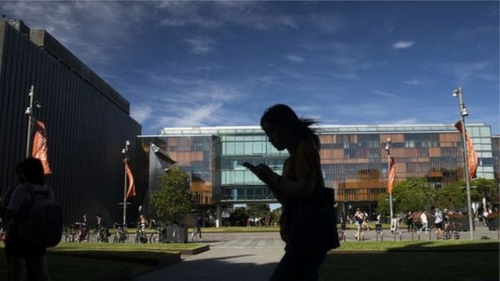
图像来源，GETTY IMAGES
图像加注文字，
北京警告赴澳大利亚留学和旅游风险，澳洲方面表示反对。

北京的经济“制裁”
澳大利亚的媒体评论人士表示，2020年的澳大利亚已经不再被中国视为一个安分而便利的食品与原材料来源国，北京统治精英现在将澳大利亚视为一个不老实也不懂得感恩的”捣乱分子“。
于是，即使在新冠疫情尚未结束之际，中国在2020年对澳大利亚实施了一系列的经济“制裁”。
在堪培拉响应华盛顿呼吁调查新冠毒病（COVID-19）源头将矛头指向北京之后，中国以反倾销和补贴为名，对澳大利亚大麦加征80%关税。而在此前一年，中国用高价买下澳大利亚生产大麦的一半。
中国目前是增长最快的高级牛肉消费国之一，而且主要依赖进口。澳洲牛肉2018年占中国高级牛肉进口总量的67%。中国宣布暂停进口4家澳大利亚企业的牛肉产品。
作为澳大利亚最大的游客来源国和外国留学生来源国，中国政府部门分别发布通告称，受到新冠肺炎疫情影响，澳大利亚国内对华人和亚裔的种族歧视言行和暴力行为现象明显上升，提醒中国游客前往澳大利亚旅游风险，并提醒留学人员谨慎选择赴澳或返澳学习。
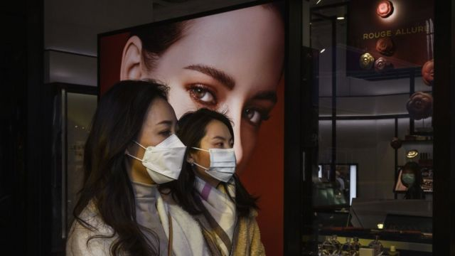
图像来源，GETTY IMAGES
图像加注文字，
中国政府已向国民发出警告，不要轻易前往澳大利亚旅游。

观察人士分析
一些观察人士分析认为，中澳两国之间或已经开始了类似于中美之间的贸易战。
但与中美贸易战不同的是，中国是澳洲最大贸易伙伴，但澳洲只是中国一个相对较小的贸易伙伴。比如，对澳洲的出口量仅占中国出口贸易总量大约3%。
因此，堪培拉并没有或者无法像美国那样对中国采取贸易报复行动。
另外，从作为澳大利亚经济支柱的铁矿石产业看，中国因为短期内找不到替代品，暂时还没有对占中国进口高达65%的澳洲铁矿石动手，但长远来说，按中国国内民族主义小报的呼吁，或许也可能以巴西或非洲铁矿石替代。
此外，还有澳洲葡萄酒，奶粉，小麦和服务业等等一长串商品贸易名单。
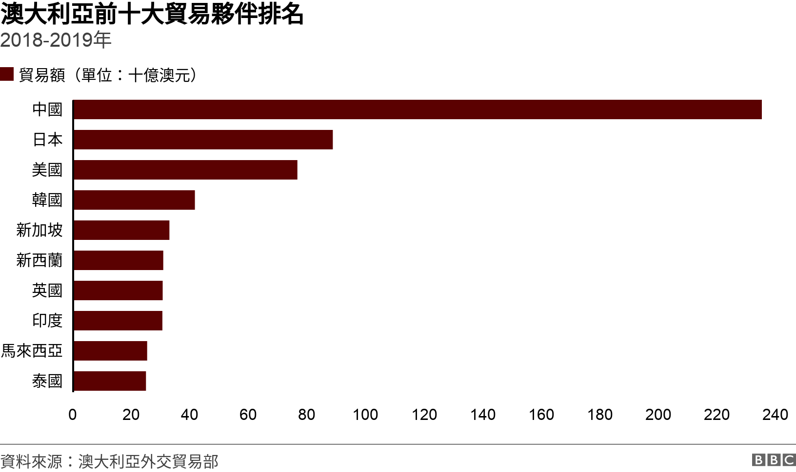

澳洲内部分歧
澳大利亚总理莫里森在接受悉尼电台采访时就中国上述“惩罚”措施表示，不会屈服于中国的胁迫，也不会放弃澳洲自身的民主自由价值观。
但在堪培拉内部，如何衡量澳洲自身的价值观似乎观点并不一致。不少澳洲政界、学界和商界人士对政府对华强硬政策表示不满。
不过，在这场国家间政治博弈中，澳大利亚受到的压力并非仅来自于北京一个方面。
2020年5月，由于澳大利亚维多利亚州与中国签署“一带一路”协议，美国国务卿蓬佩奥在接受媒体采访时高调公开表示，美国可能就此与澳洲切断联系。
但澳洲不少人并没有忘记上世纪70年代的历史：全球反共领袖美国总统尼克松突然在西方国家中首先跨越太平洋访问中国。
因此澳洲著名的战略学者怀特在与美国战略学者米尔斯海默就澳洲对华政策的辩论中表示：如果澳洲下定决心在美国号召下和中国针锋相对，需要后援时一转身，发现美国不见了，怎么办？

从近华、亲华到反华急先锋：澳大利亚何以至此？

划重点
- 1
作者|沈予加（四川大学国际关系学院副研究员）
编辑|漆菲
与中国维持了多年的友好关系后，澳大利亚近些年来的外交政策骤然转向。
从2000年到2016年，伴随中国的崛起，澳大利亚享受到这一过程带来的巨大经济红利，成功从“骑在羊背上”的国家转型为“骑在中国背上”的国家，并有意放弃工业化路线，转向资源型国家发展。
但是，随着2018年6月澳大利亚通过《反外国干涉法》，中澳关系陷入冰点。当地媒体接连爆出中国资金影响澳大利亚政坛的消息，这些捕风捉影的报道一度让时任总理特恩布尔表态称：“关于中国干涉的报道令人不安”。
当特恩布尔下台后，他的继任者莫里森在叫板中国的路上越走越远。在华为5G建设、中印边境冲突、新疆和台湾等问题上，澳大利亚不断挑战中国底线，大大扰乱了中澳两国的正常经贸往来，也让本国民众深受其害。数月前，澳大利亚联邦政府单方面撕毁了中方同维多利亚州签订的“一带一路”倡议备忘录和框架协议。
煤炭、红酒、棉花、木材、龙虾等，以往都是澳大利亚输华的热门商品，但当澳大利亚逆势而动时，这些商品被挡在中国国门之外，市场则被美国等澳大利亚的铁杆盟友蚕食。
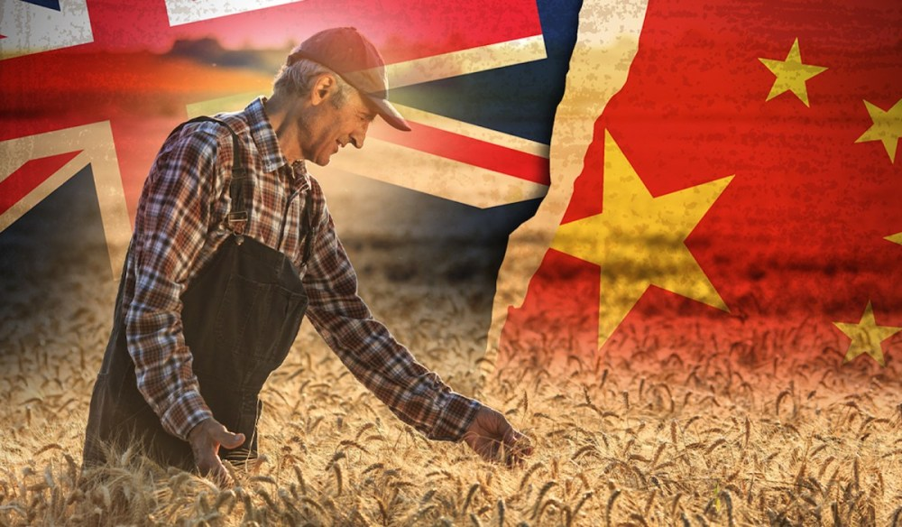澳大利亚农民正成为中澳摩擦的牺牲者
中美之间的分歧虽然不少，但两国依然保持了必要的克制和经贸往来。反而是澳大利亚，宁可牺牲自己的利益也要讨美国欢心，种种做法不仅让本国民众不满，更让其盟友在看笑话之余，赚得盆满钵满。
此情此景之下，澳大利亚迎来一个特殊的纪念日。1971年7月3日，当时的澳大利亚反对党领袖惠特拉姆率团访问尚未与澳建交的中国。1972年年底，当选总理数周后，惠特拉姆宣布正式承认中华人民共和国，与中国正式建立了外交关系。
1973年10月，惠特拉姆对中国进行正式访问，成为首位访问中国的澳大利亚总理，毛泽东、周恩来、邓小平分别会见了他。
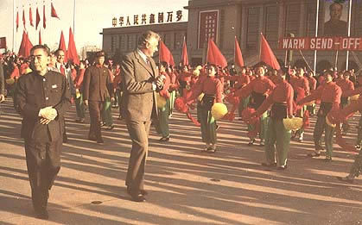周恩来与“中澳建交之父”惠特拉姆
50年过去，当年访华团唯一健在的成员、澳大利亚首任驻华大使菲茨杰拉德日前撰文纪念这一特殊时刻。他在文中写道：“他（惠特拉姆）相信，我们必须接受中国是国际格局中永久和重要的一部分。”
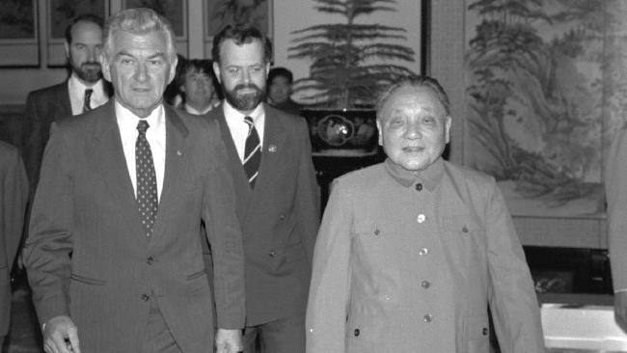1973年10月，中澳建交后，时任澳大利亚总理惠特拉姆正式访华，邓小平会见了他。
惠特拉姆因其破冰之旅被称为“中澳关系之父”，中澳两国随即开启了外交新纪元。未曾想，如今两国关系跌入谷底，令人不胜唏嘘。不少人追问：澳大利亚为何在对华政策上急转而下，并甘愿充当西方反华阵营中的急先锋？
先于美国开启反华议程
通过时间对比不难发现，澳大利亚对华政策的转变，与西方世界尤其是美国对华政策的转变并非同步。具体而言，早在美国前总统特朗普启动对华遏制之前，澳大利亚早在2016年就开启了疑华、排华议程。
2016年，澳大利亚政府公开支持菲律宾政府将中菲南海争端诉诸国际仲裁法庭。当年7月，当海牙国际法庭作出有利于菲律宾的仲裁的第二天，时任澳大利亚外长毕晓普（Julie Bishop）就表示，呼吁中国和菲律宾接受这一仲裁。2017年3月，毕晓普访问新加坡时宣称，美国应在印太地区发挥更大作用，中国不是民主国家，不适合担当地区的领导者。同年6月，澳大利亚广播电视台（ABC）在一档40分钟的节目《权利和影响》中，编造中国政府试图通过代理人左右澳大利亚在南海的立场，声称中国在澳洲拥有无所不在的“软实力”。
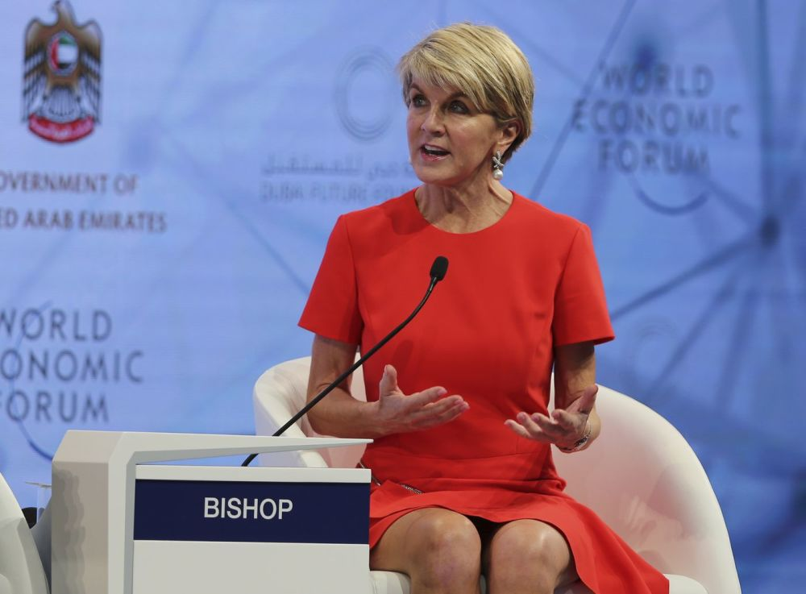澳大利亚前外长毕晓普
2017年10月，毕晓普在记者会上指责中国政府正在渗透进入澳高校，称中国在澳留学生因为担心中国政府的监控而回避谈论政治体制方面的问题。此时，澳大利亚学者也掺上一脚，查尔斯·斯图亚特大学公共伦理学学者克莱夫·汉密尔顿在《无声的入侵：中国在澳大利亚的影响》专著中声称：“中国正在利用虚假的历史来定位自己，从而在未来对澳大利亚有所控制”。
2017年11月，澳大利亚发布《外交政策白皮书》，虽未直指中国，但报告中对“基于规则的秩序”的强调，暗示其担心中国在南海的活动将对地区秩序造成不良影响。
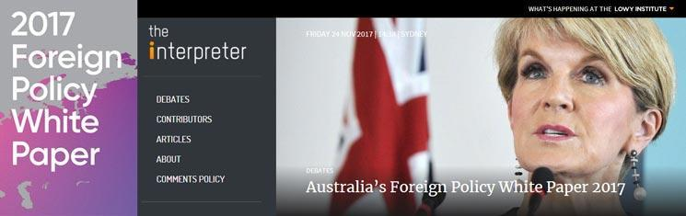2017年澳大利亚政策白皮书
可见，澳大利亚对华政策转变的根本原因在其自身，而非单纯追随美国的步调。只不过，中美博弈愈演愈烈的现状强化了澳大利亚对这一政策选择的决心和信心。
戏剧性反华的耦合因素
澳大利亚对华政策转变幅度之大、变化之快，令人惊讶。促成此转变的，是必然与偶然双重因素的耦合。
就必然而言，由于价值体系的差异，中国模式的成功、中国影响力的扩大，必然让所有以西方价值立国的社会感到某种不舒服。毕竟价值观代表了社会秩序的原则，包括将以何种原则来组织、安排未来社会。
虽然中国从不输出模式和价值，而是鼓励其他国家走适合自己的道路，但随着中国实力、影响力的扩大，中国模式、价值必然对其他国家产生愈加明显的示范效应。其他西方国家或许只是对此表现出一定程度的警惕，而不会将之作为权衡对华关系的根本性指标。
但澳大利亚不同，作为孤悬于东方世界边缘的唯一西方国家，澳大利亚维持国家认同的基础就是其西方价值观，这也是它能够自诩为西方大家庭一员的骄傲所在。而作为距离中国最近，也是唯一被笼罩在中国影响力范围之内的西方国家，澳大利亚更能感受到“全方位的威胁”。
这种气氛下，澳大利亚国内弥漫起新一轮的“中国威胁论”和“中国阴谋论”，这种污名化逐渐成了一种政治正确，朝野左右概莫能外，谁也不敢逆潮流而行。
上述背景以外，澳大利亚政坛当时还出现了一个偶然因素：时任总理特恩布尔因“中国因素”陷入麻烦，导致其执政地位不稳，亟须摆脱困境。
特恩布尔在出任总理前，曾投资过中国河北的一个矿场，家中还有一个中国儿媳，可以说与中国关系匪浅。但在“中国威胁论”的舆论环境下，他有种急于撇清的心理，从而迅速调整自己的对华认知与战略理念，努力展现出对华强硬的一面。
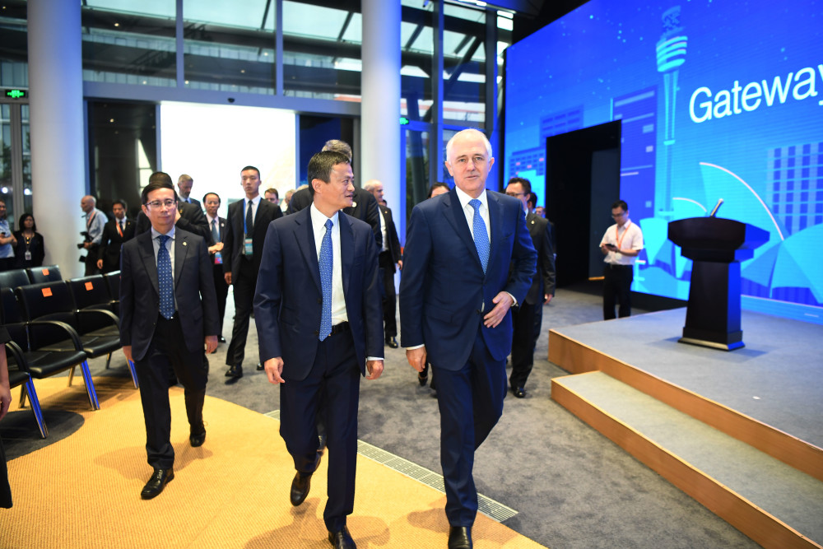2016年9月，时任澳洲总理特恩布尔访问阿里巴巴总部。
澳大利亚因价值驱动而形成的疑华、排华大氛围，与特恩布尔个人特殊的政治需要相结合，共同谱写了自2016年开始的对华政策大变奏，并逐步加速，越跑越远。
特恩布尔时期的对华转向
像前总理陆克文一样，特恩布尔同为澳大利亚“知华派”政治家，在2015年上任之初，他在对华政策上还是持温和、理性的态度。
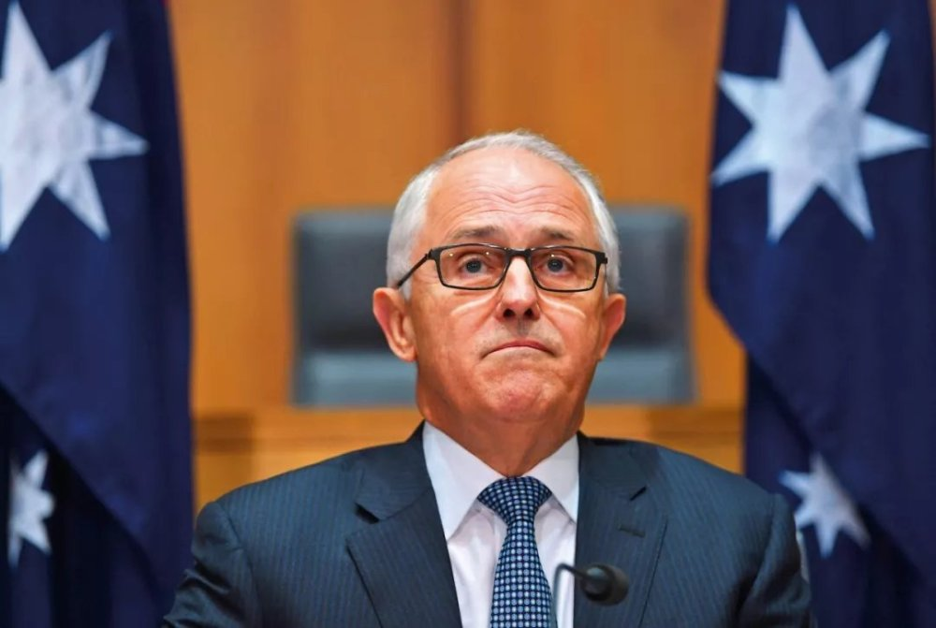特恩布尔
当时他的外交政策有三大理念：第一、偏重于“现实”经济利益的外交政策。在其初期的执政理念中，这个世界似乎不需要美国这个帝国。第二，在他看来，中国的崛起将给地区秩序带来均势。虽说这种崛起势必带来某些风险和威胁，但冲突并非不可避免，因为这对中国来说弊大于利。第三，对于“美国例外主义”不会表现出“绝对效忠”，他会对于美国在一些国际事务上破坏规则的行为作出坦率评价。
此时的特恩布尔在对华问题上表现出独立于美国的偏好，同前总理柯廷、惠特拉姆和基廷相似，他们对“顺从”美国的战略持保留态度。
但从2016年开始，澳大利亚国内气氛发生了重大变化。在“疑华”氛围的推动下，对中国崛起可能给亚太现行秩序造成“麻烦”，甚至影响到澳大利亚内政的担忧开始发酵，并在媒体的推动下迅速扩散。
特恩布尔此前的理念受到越来越多的批评与指责，导致其支持率下降；加上他身上的“中国因素”，让他不得不极力证明自己的立场。这种迅速而华丽的“转身”，一方面有利于他赢得本党派内部保守势力的支持；另一方面也能帮助其肃清政治对手，从而争取连任总理。
然而，由于特恩布尔在执政的自由党内执政基础不稳，他在党内的主要竞争对手、前总理托尼·阿博特时不时对其发起“挑衅”。特恩布尔上任后，民调显示，只有18%的受访者认为他在任期间的工作表现会超过前任阿博特，不少选民对特恩布尔领导下的联盟政府能否支撑到2019年大选表示没有信心。
对于党内发起的挑战，特恩布尔2017年7月访问英国时曾评价说：“自由党从来都不是保守党，从罗伯特·孟席斯建立该党时，就认为本党应是走中间路线的政党。我将竭尽全力将本党拉回到中间路线。”
但在其任内，澳大利亚一直未与中国签订“一带一路”倡议合作谅解备忘录，原因之一在于，如果特恩布尔政府同意签订，许多党员会认为，这将助长中国冲击既有国际秩序，是对美澳同盟的挤压。
为了笼络党内保守派，从2017年开始，他明显有意展露对华“强硬”，声称中国对澳大利亚的“渗透”已达到空前程度，需要通过立法予以控制，甚至频频制造反华事件。
此外，打“中国牌”还可帮助他打击来自其他党派的竞争对手。2017年10月-11月，时任工党党魁比尔·肖顿（Bill Shorten）的支持率一度超过特恩布尔。特恩布尔政府随即出招，指责工党议员邓森接受了中国商人黄向墨的政治捐款，从而影响其对南海政策的态度。
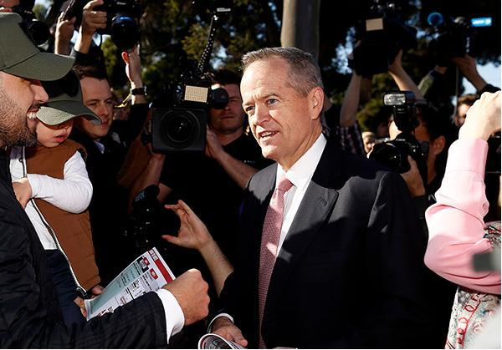澳大利亚前工党党魁比尔·肖顿
此前，邓森曾表示，南海问题是中国及其邻国的问题，澳大利亚不应干涉。这一表态与工党的南海政策相背离，也同联盟党的南海政策不一样。随后，邓森因为允许中国商人帮其支付律师费用而被推向风口浪尖，被迫辞去议会参议员的职位。这一事件对工党造成了较大的公信力危机，让舆论对工党能否捍卫澳大利亚国家利益产生质疑。由于对“下属”的任用和管理不力，比尔·肖顿的民调也变得不尽人意。
同年12月，随着邓森案的盖棺定论，澳大利亚政坛开启了新一轮“反华”热潮，特恩布尔趁机宣布将颁布《反外国干涉法》，意欲严控中国对澳大利亚内政的影响。至此，澳大利亚的反华舆论氛围大势已成。
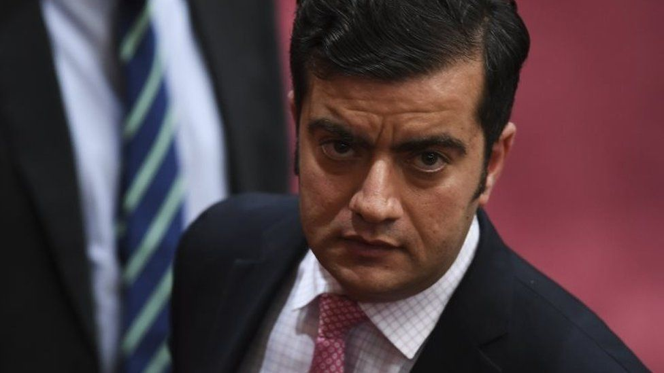遭遇政治暗算的工党议员邓森
但表演还在继续。2018年年初，特恩布尔政府宣称，澳大利亚不会因为经济利益向中国“低头”。经过长达半年的商议，澳大利亚通过了自上世纪70年代以来国家情报领域最重要的一项改革法案《反外国干涉法》。明眼人都能看出，该法案针对的正是中国。
有研究者注意到，时机也是澳大利亚官僚政治中的重要考量因素。特恩布尔政府释放一系列反华言论之际，不但执政的自由党受到在野党的极大威胁，特恩布尔本人也在党内遭遇重大挑战。
通过转移火力，特恩布尔和自由党成功摆脱了困境，并为2019年大选创造了较好的政治生态；特恩布尔个人也保住了总理位置，其党内支持度和民间支持率均有显著攀升。通过积极抓住对华强硬的主动权，他亦掌握了对于“通外、卖国”的解释权，将对手反过来逼入窘境，在政坛成功实现了翻云覆雨。
莫里森时期的推波助澜
虽然特恩布尔政府在对华政策上紧跟潮流，展现出“强硬”和“亲美”的一面，并一度赢得党内和国内的支持，但在民众最关注的国内治理上却接连失分。
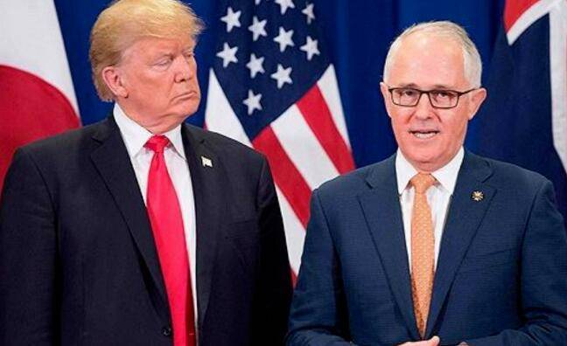特朗普与特恩布尔
由于对2018年的大旱应对不力，又在环保、减排等政策上损害了企业家的利益，特恩布尔的支持度再陷低迷。
为了避免特恩布尔拖累自由党的2019年大选，2018年8月21日，时任内政部长皮特·达顿在阿博特的支持下公开发难，要求举行党魁选举。在8月24日举行的党团会议上，特恩布尔在不信任投票中以40票对45票败北，失去党魁职务并辞任总理。
通过党内竞选，党魁和总理职务由原财政部长斯科特·莫里森接任。莫里森也成为澳大利亚不到10年间的第六任总理、该国的第30任总理。上任前夕，莫里森签署了一项声明，将中国企业华为和中兴排除在澳大利亚5G网络建设之外。
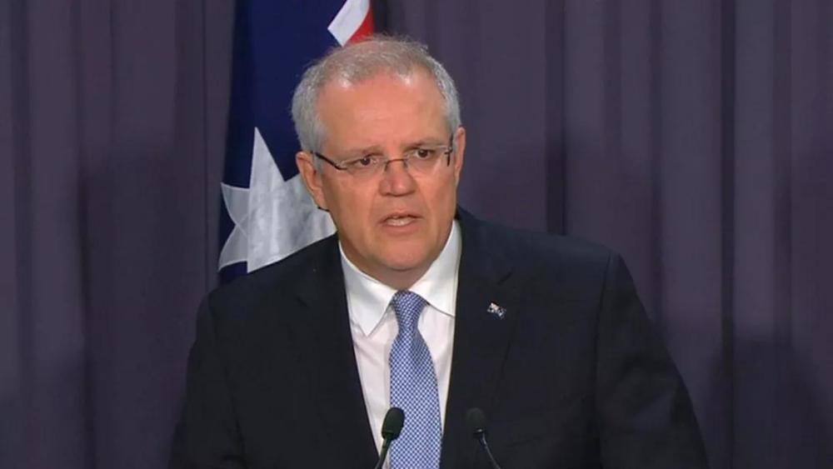2018年11月1日，莫里森发表上台后的首场外交政策演讲
特恩布尔执政时期，莫里森一直是政府要员。他在党内属保守派，既主张加强与中国的经济接触，也以国家安全和保护主义为由反对中国投资。他曾负责实施2018年生效的《反外国干涉法》，直接导致澳中关系趋紧。但同时，他也反对经济民粹主义，呼吁加强对华接触。
担任财政部长期间，莫里森曾多次访问中国。就在接任总理前不久，他还发表演讲称：“随着中国中产阶层继续迈向繁荣，未来几年，我们可以利用这些机遇来促进服务业的出口，创造更多就业机会。”
2018年11月1日，莫里森发表了上台后的首场外交政策演讲，其中十次提到中国。他认为，澳中关系至关重要，并表示将继续深化澳中全面战略伙伴关系；他还称，自己最想对中国说的是“希望能恢复贸易来往”。与此同时，他也认为，“和美国的结盟是我们的选择”，“美国是否强大”关乎澳大利亚的国家利益。
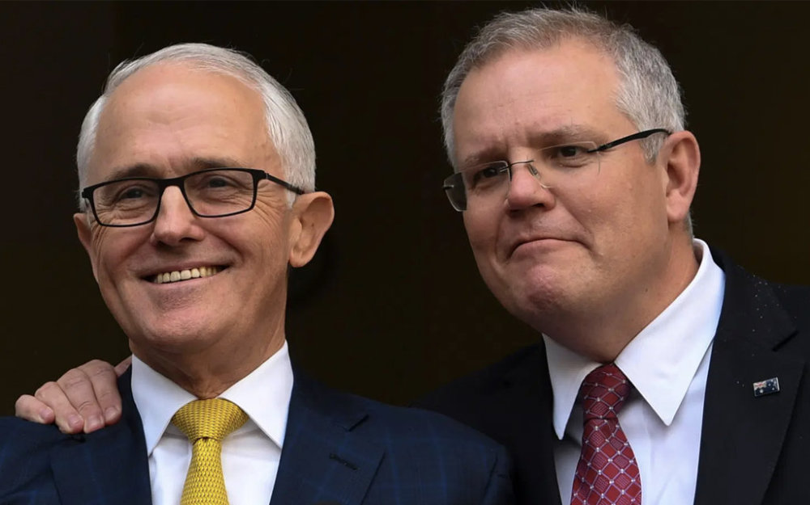特恩布尔与莫里森
由此可见，就莫里森个人而言，算得上是保守主义中的务实派，既提防中国影响力的扩大，又不愿意放弃与中国交往的经济利益。但是，领导人的个人倾向在很多时候并不能左右决策。
莫里森上任之际，澳大利亚国内反华大势已成，即使总理也无力逆势而行；加上美国时任总统特朗普的对华态度展露狰狞，其强力打压中国、甚至于不惜付出代价的策略已为外界所知。这种情况下，顺应舆情和追随“盟主”，是澳大利亚这类“中等国家”选举型政府的必然选择。
内外双重因素的合力，推动莫里森政府在反华道路上越走越急。随着2019年自由党连任，澳大利亚政府在经贸方面对华释放出一些积极信号，但在其他方面仍然呈现负面态势，甚至变本加厉。
2019年10月，彼得·达顿公开批评中国“在国际上的行为常与澳大利亚的价值观冲突”，还污蔑中国“盗窃知识产权并入侵澳大利亚政府网络”。
疫情到来加剧了这种趋势，尤当2020年4月澳大利亚提出对新冠病毒起源进行独立调查，之后在香港和台湾问题的表态上不断挑战中国底线，民间的对华态度也逐渐从平和走向极端。
“疑华”和“排华”成为朝野共识
如今在堪培拉，中国早已成为敏感话题，任何有悖于偏激立场的言论都成为众矢之的。澳大利亚政坛内部甚至开始了“白色恐怖”：新南威尔士州议员肖凯·莫泽尔曼因为赞扬中国在抗击新冠疫情中的高效做法，其住所遭到安全部门的搜查，他本人不得不辞去公职。
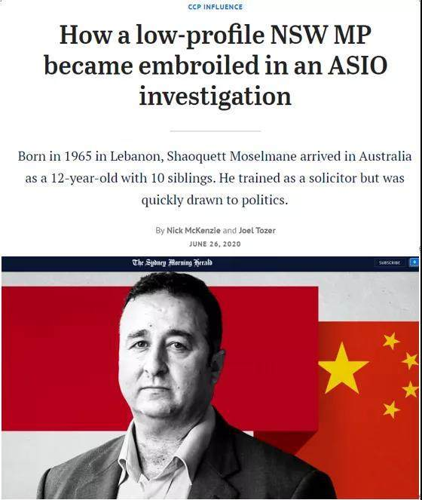新南威尔士州议员肖凯·莫泽尔曼被调查的消息
澳大利亚议会中，历来与执政党唱反调的反对党议员也极少指责现任政府的对华政策。敢于表达犹疑和指责的，多是那些早就退休的政治家，如前总理陆克文、前外交部长鲍勃·卡尔等。
经过此轮对华政策的调整，“疑华”和“排华”已成为澳大利亚的朝野共识。
澳大利亚政府并不认为目前的澳中关系态势会对国家利益造成不利，相反主流政界人士认为，通过《反外国干涉法》、加大中国在澳投资的审批等方式，可进一步降低中国对澳大利亚的影响并捍卫澳大利亚的国家利益。
包括澳大利亚在内的西方国家，之所以不同程度加入美国主导的“反华大合唱”，一方面缘于他们从价值、利益出发，觉得中国代表了另一种发展方向和前景，代表了对西方现行道路、价值的否定，应该打压；另一方面，则是因为他们相信，通过这种遏制、打压，可以阻止中国继续发展。
这种自上而下的“反华”浪潮导致中澳两国交流在多个层面受挫，其中最令人痛心的应是民间对彼此的好感度急剧下降——由《环球时报》旗下舆情调查中心和澳大利亚研究中心合作开展的专门针对中澳关系的年度公众调查显示，中国民众对澳大利亚的好感度在2021年比2020年下降近10分；而澳大利亚洛伊国际政策研究所发布的民调显示，澳大利亚民众对华的好感度也在2019年急剧下降。
眼看这种情况，参议院工党领袖、华裔影子内阁外交部长黄英贤（Penny Wong）站了出来。她在5月的一次采访中批评莫里森政府为了政治利益煽动制造危言耸听的言论，让两国关系陷入紧张。她认为，澳大利亚国内有太多关于中国的讨论是“疯狂、令人恐惧和缺乏背景的”。
黄英贤提出建议说，在对华政策上，澳大利亚可以学学日本，“多些策略，少些政治，少说多做”。“这一切都不需要‘敲响战鼓’。”她说，澳大利亚需要找到和中国“潜在的合作点”。

